INFO SU C++ NODEJS E JAVASCRIPT REST API

1. CONFIGURAZIONE DI NODEJS: (vedi: https://www.youtube.com/watch?v=cUlih69K0dI)

* Creare una cartella ed inserirla su VScode;
* Poi aprire un terminare e scrivere : npm init

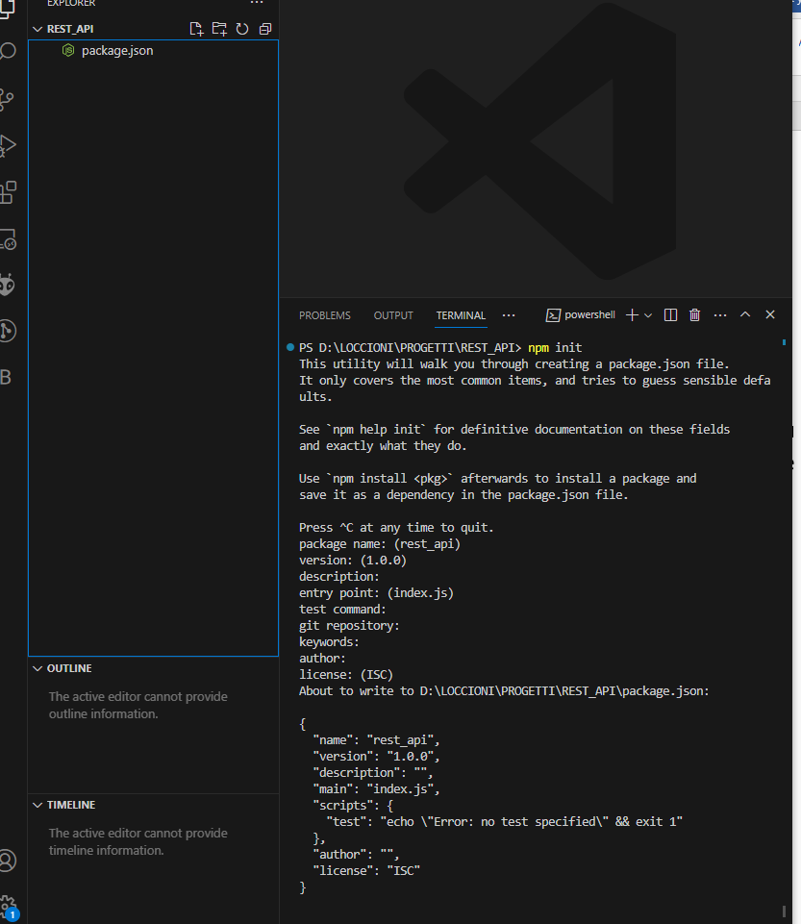

* Viene creato il file .json, ora creare un file con il nome “server.js” in cui scrivere il server:

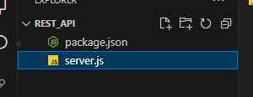

* Una volta scritto il serve per lanciare l’applicazione scrivere :

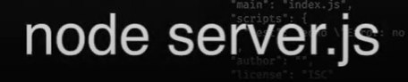

* Poi andare sul browser sulla porta 3000:

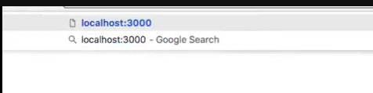

1. È possibile installare un tool:

 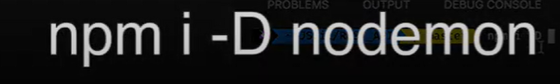

In modo da rendere il server RT cioè evitare di stoppare il server per aggiornarlo.

Quindi creiamo uno script per far funzionare questo:

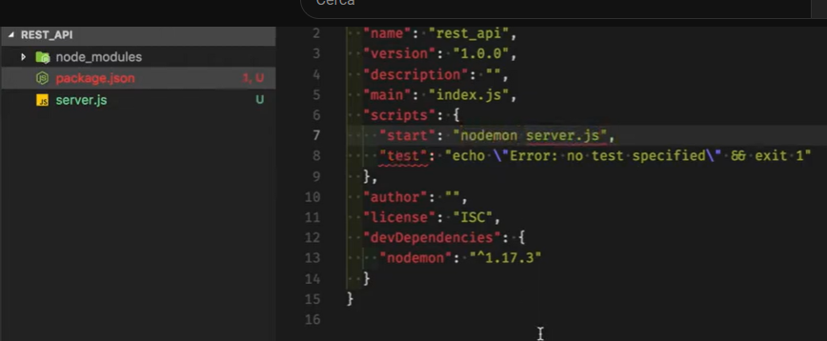

Quindi riavvio il server con : npm start.



Ora se modifico il file sorgente con una page refresh:

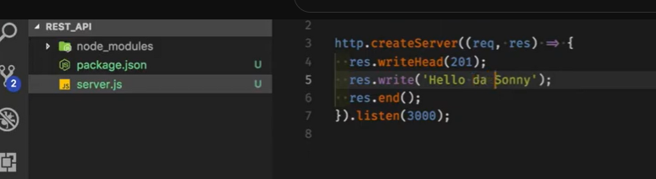

Ottengo un a modifica.

1. Uso di express:

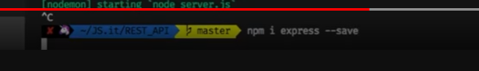

Fatto questo vado a modificare il codice come segue:

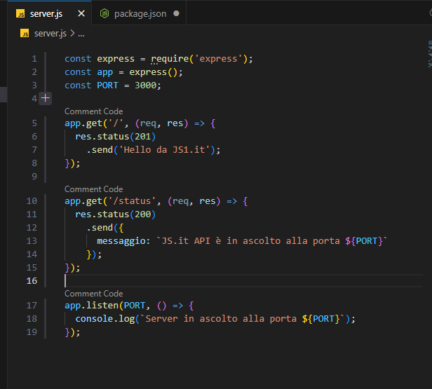

Ottengo questo:

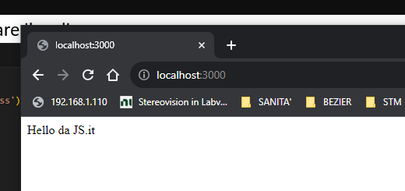

Se invece vado ad aggiungere:

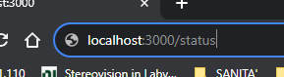

Ottengo:

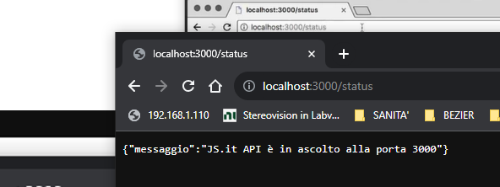

Inoltre come vedi il messaggio è in messaggio json perché è scritto con parentisi qui:

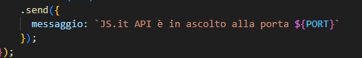

Dal content type: (si vede che è in json).

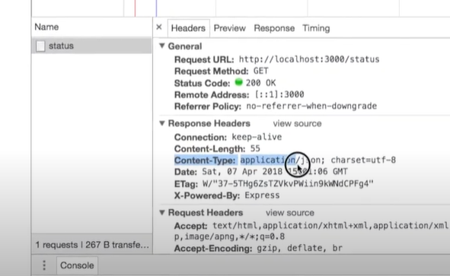

CLIENT C++ CHE RICEVE LE INFORMAZIONI DAL SERVER

Seguiamo ora questo tutorial che ci permette di fondere le informazioni tra nodejs e C++:

<https://www.tutorialspoint.com/how-to-communicate-json-data-between-cplusplus-and-node-js>

Effettua richieste HTTP da C++

Ci serve la libreria CURL:

Per fare richieste HTTP da un programma C++, puoi utilizzare una libreria esterna che semplifica l'invio e la gestione delle richieste HTTP. Un'opzione comune è utilizzare la libreria CURL, che è una libreria di trasferimento di dati che supporta una vasta gamma di protocolli, tra cui HTTP.

Ecco un esempio di come fare una richiesta GET utilizzando CURL in C++:

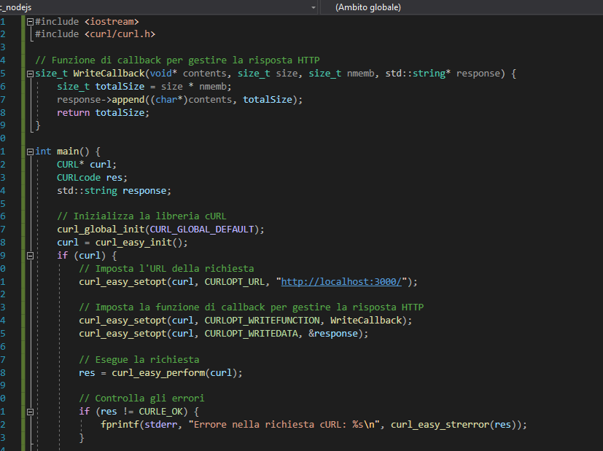

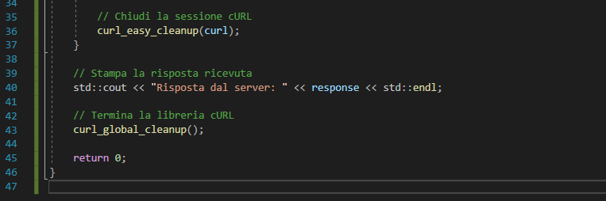

Questo esempio esegue una richiesta GET all'URL "http://localhost:3000/" e stampa la risposta ricevuta dal server Node.js nel terminale. Puoi personalizzare l'URL della richiesta secondo le tue esigenze.

Se il server nodejs è in esecuzione, abbiamo che la risposta del server la leggo sul mio programma C++:

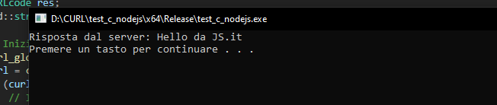

Se vogliamo fermare il server che gira devo inviare sul VSCode: ctrl+c

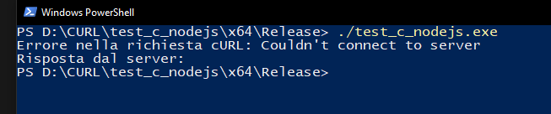

C++ -> NODEJS -> WEB-BROWSER

programma in C++ che crea dei dati per esempio acquisiti da un sensore e li invia al server scritto in NodeJS e poi li posso visualizzare tramite un browser web.

1. Programma C++ per acquisire dati dal sensore:

Scrivi un programma in C++ che acquisisce dati dal sensore. Puoi utilizzare le librerie adeguate per comunicare con il sensore e leggere i dati. Successivamente, puoi utilizzare la libreria CURL o altre librerie HTTP in C++ per inviare i dati al server Node.js tramite richieste HTTP POST o GET.

Per prima cosa ho creato un progetto nuovo su:

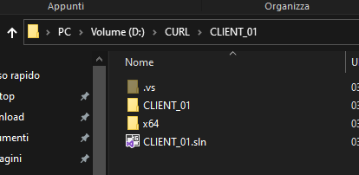

Inserendo tutte le dipendenze in modalità Release e x64:

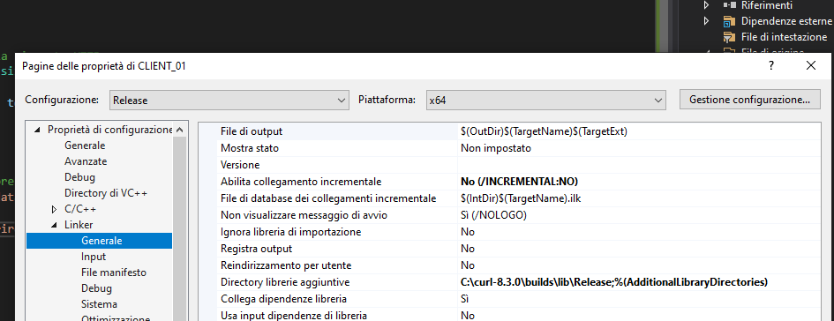

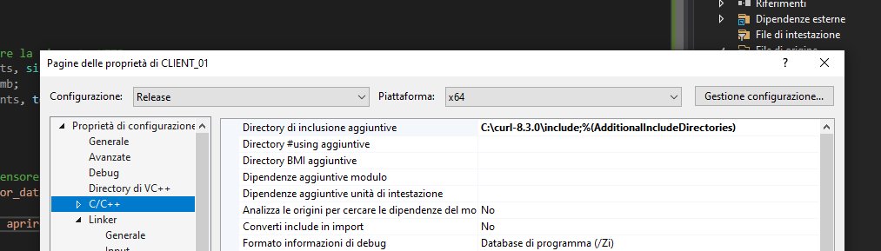

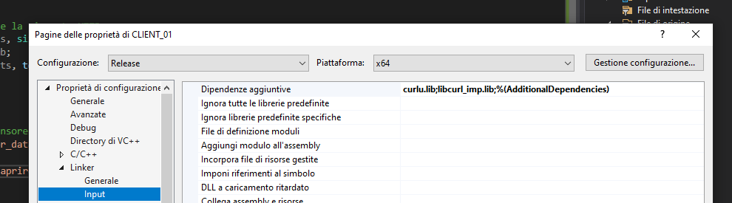

Infine dopo la compilazione inserire la .dll di CURL nel percorso dell’eseguibile:

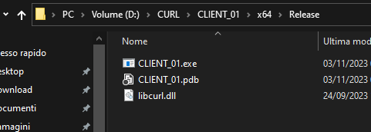

Descrizione del programma:

In questo esempio, il programma C++ legge le righe dal file "sensor_data.txt" e invia ciascuna riga al server Node.js utilizzando una richiesta HTTP POST. Dopo ogni invio, il programma attende per 1 secondo prima di inviare la riga successiva.

Assicurati di sostituire l'URL nell'opzione CURLOPT_URL con l'endpoint appropriato del server Node.js a cui desideri inviare i dati. E, naturalmente, assicurati che il server Node.js sia in esecuzione e pronto per ricevere le richieste.

Nota: Questo è solo un esempio di base per mostrarti come puoi inviare dati al server da un programma C++. Potresti voler aggiungere ulteriori controlli sugli errori, gestire le risposte del server e gestire eventuali eccezioni o situazioni impreviste nel tuo codice.

Da spiegare:

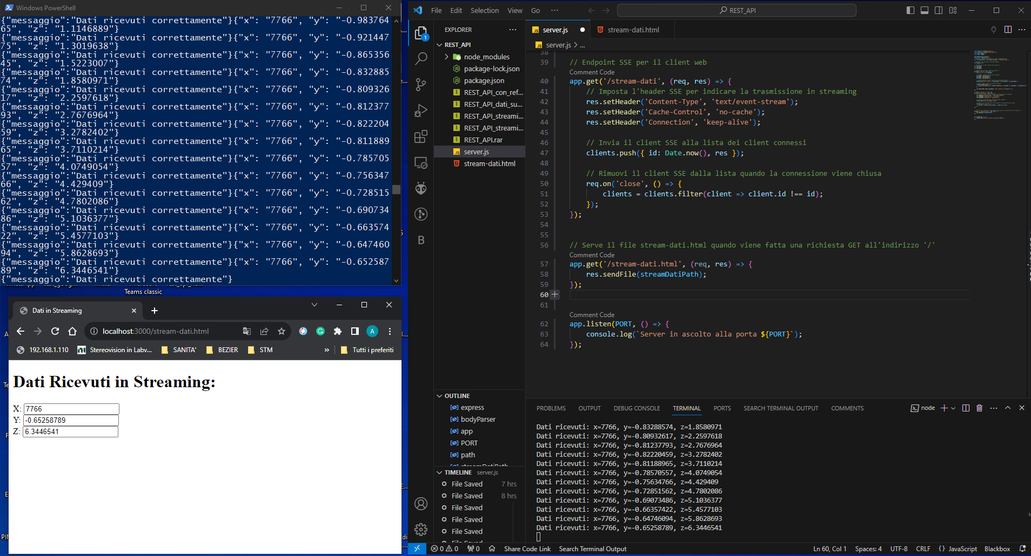

Per pubblicare: <https://www.youtube.com/watch?v=CquOvfqMWn4>

Hostare website: <https://www.youtube.com/watch?v=YZsQ8V16vpY>

PS D:\curl\client_01\x64\release>

Vercel: <https://vercel.com/abrunis-projects/client-web-odcm>

<http://127.0.0.1:3000/index.html> (OK)

<https://client-web-odcm.vercel.app/> (ko)

<https://andreabrunibrun.github.io/CLIENT-WEB/index.html> (KO GIT).

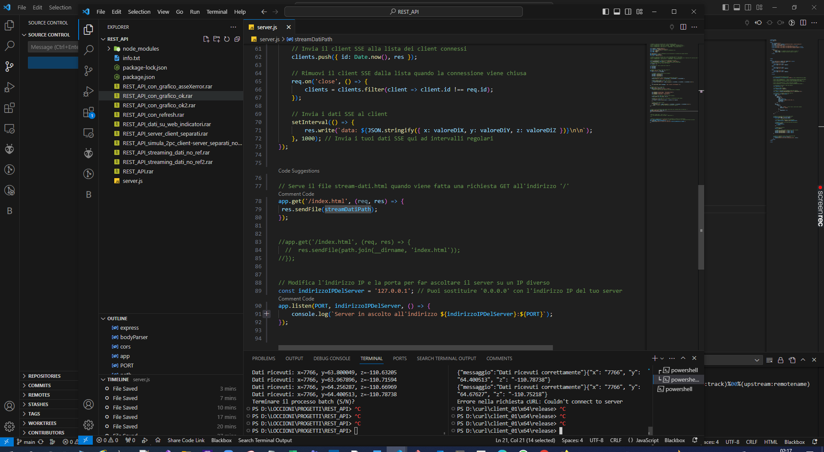

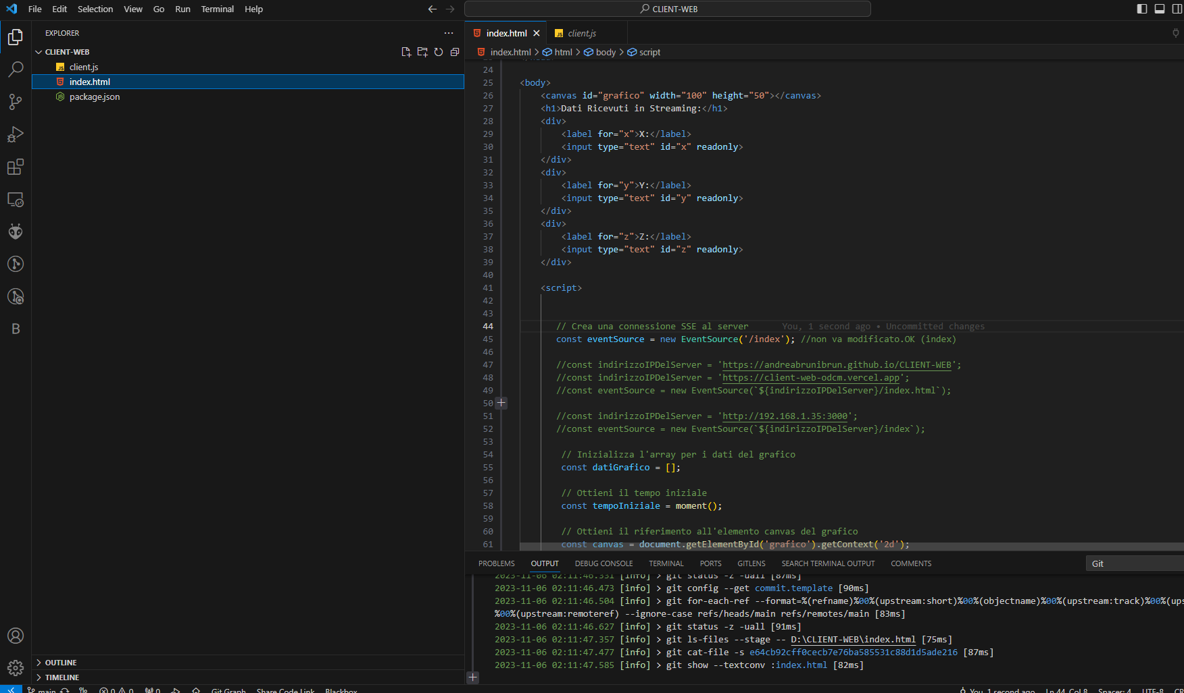



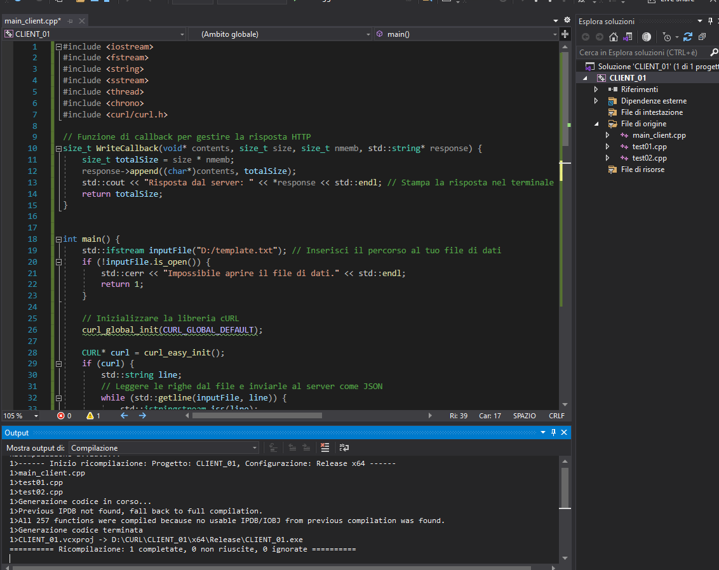

D:\CLIENT-WEB

<http://127.0.0.1:3000/index.html>

<https://andreabrunibrun.github.io/CLIENT-WEB/index.html>

<https://client-web-odcm.vercel.app/>

<https://vercel.com/abrunis-projects/client-web-odcm>

<https://github.com/AndreaBruniBRUN/CLIENT-WEB/tree/main>

D:\LOCCIONI\PROGETTI\REST_API

What is my IP

Da aprire per test:

<https://andreabrunibrun.github.io/CLIENT-WEB/index.html>

<https://whatismyipaddress.com/>

<https://github.com/AndreaBruniBRUN/CLIENT-WEB/tree/main>

<https://chat.openai.com/c/77c9b242-3873-4666-83e5-0ad832cbccb1>

corso node js: <https://www.youtube.com/watch?v=k5RoVFYICgA>

<https://www.youtube.com/playlist?list=PLGtYBmlIBbHSod7PSri_7nEERtBNuFzAb>

vps: <https://www.scalahosting.com/blog/installing-node-js-on-a-vps-server-2/>

<https://www.youtube.com/watch?v=LZiWOkGLuGM>

gratis: <https://www.youtube.com/watch?v=fYdrgRuWhT0>

**FUNZIONAMENTO DEL PROGRAMMA COMPLETO**

Aprire il prompt dei comandi con CMD:

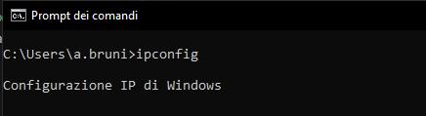

Digitare “ipconfig” e scorrere in fondo.

Nella voce schede LAN WIFI abbiamo l’indirizzo della porta a cui fa riferimento il PC connesso al modem:

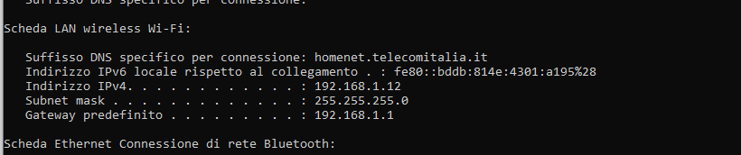

Ipv4: 192.168.1.12

Aprire il SW del Server: D:\LOCCIONI\PROGETTI\REST_API

Trascinare la cartella su VSCode.

Abbiamo il seguente programma:

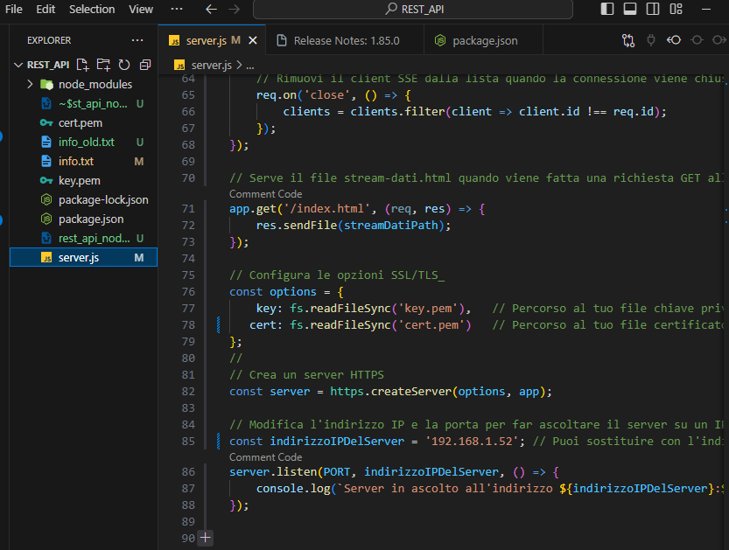

Alla riga 85 cambiare l’indirizzo con quello trovato sopra:

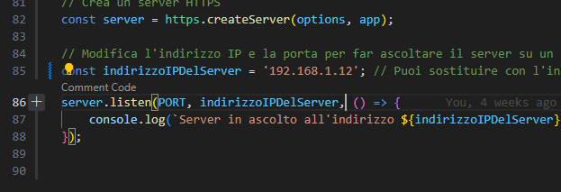

A questo punto aprire il seguente programma: D:\CURL\CLIENT_01\CLIENT_01.sln

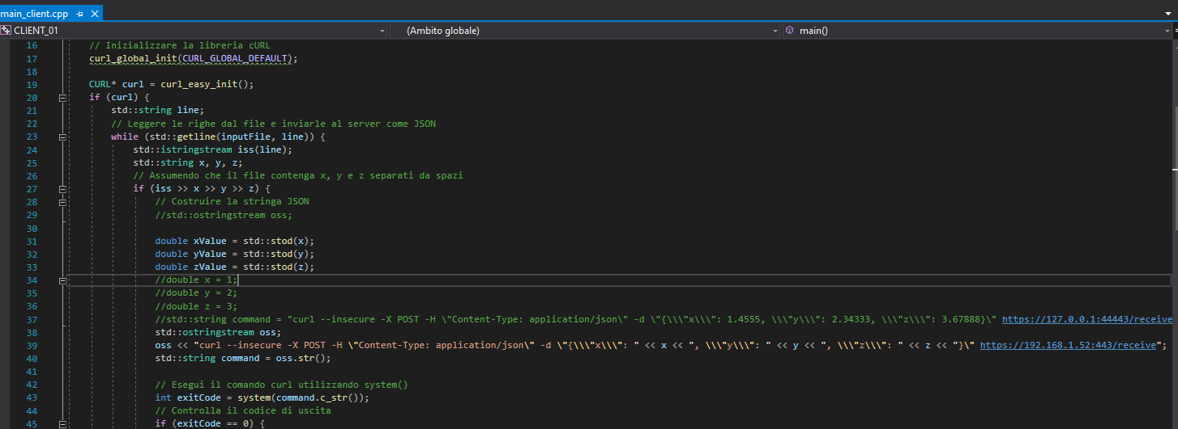

Andare alla riga 37 e cambiare anche qui l’indirizzo IP:

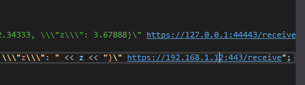

Questo è il programma scritto in linguaggio C++ che invia i dati acquisiti dallo strumento (per il momento è simulato con la lettura da file).

Fatto questo bisogna ricompilare il programma.

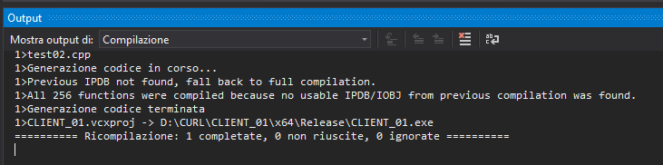

Ora andare sul seguente programma: D:\CLIENT-WEB

Aprire un nuovo VSCode e trascina la cartella:

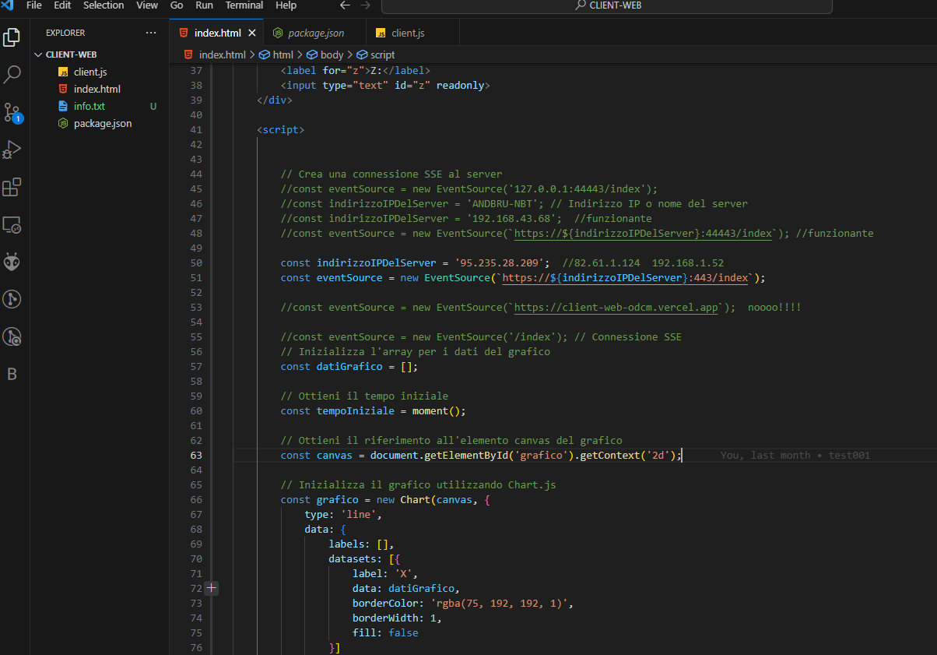

Ora bisogna modificare l’indirizzo per l’accesso da ip pubblico.

Per trovare l’ip pubblico procedere nel modo seguente.

La cosa importante ora è trovare l’indirizzo pubblico sul quale la pagina web che risiede su VERCEL deve puntare per poter entrare nel rooter di casa in modo da prelevare i dati e visualizzarli da pagina web esterna.

Vai al seguente indirizzo: <https://www.grc.com/x/ne.dll?bh0bkyd2>

Premere su:

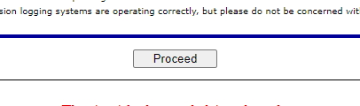

Vai ora su:

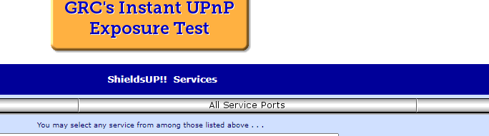

Vengono scansionate le prime 1056 porte del rooter:

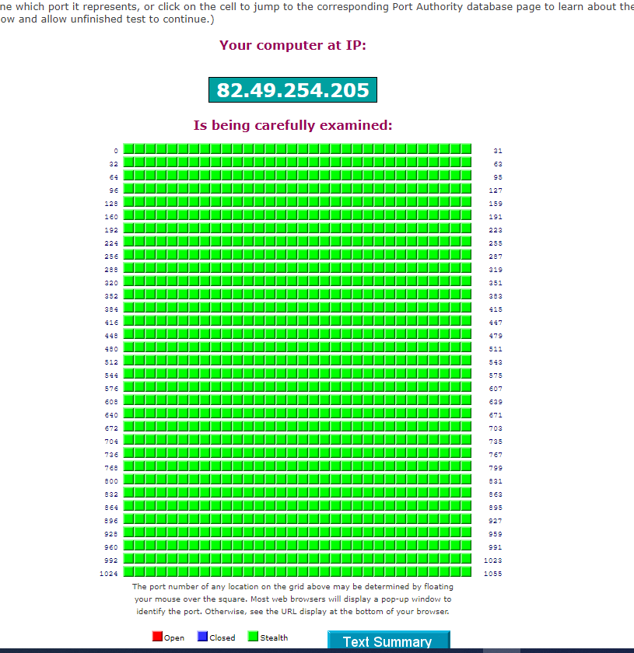

Quindi IP pubblico è il seguente:

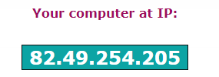

Come vediamo nessuna porta è aperta e quindi è impossibile per una pagina web esterna o per un server interno mandare fuori dei dati.

Quindi bisogna aprire una porta. In particolare siccome il server è creato con modalità SSL la porta da aprire è la 443.

Aprire una pagina web: <http://192.168.1.1/>

Accedere quindi al modem:

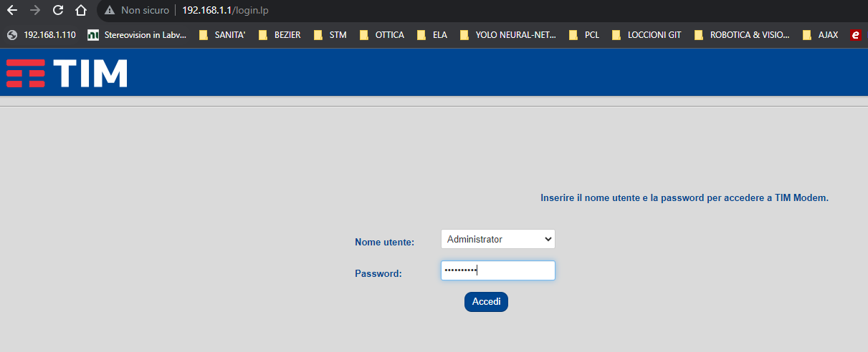

Vai su:

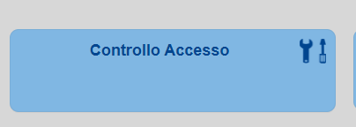

Poi vai su:

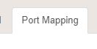

Crea una nuova regola o aggiorna quella esistente:

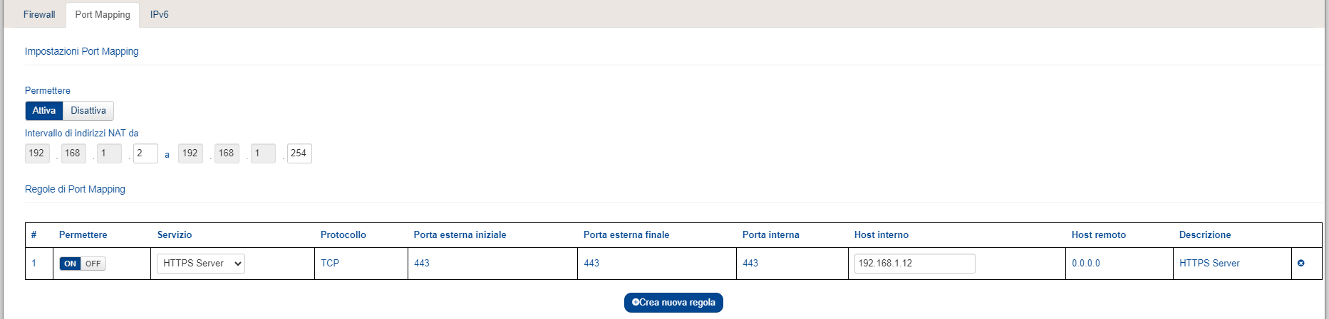

Oltre a questo disattiva il firewall ipv6:

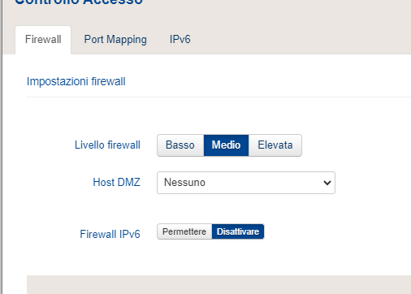

Ora rifare la scansione delle porte:

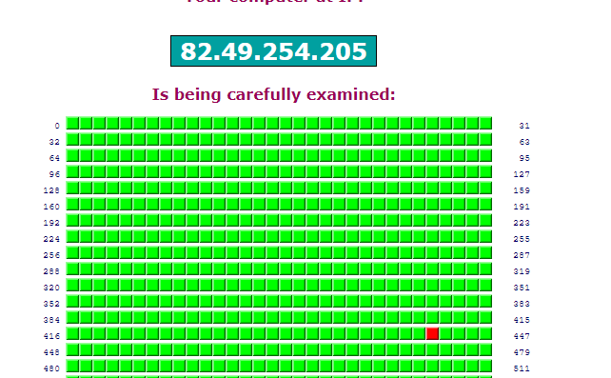

Ora andiamo a modificare la porta della CLIENT-WEB:

alla riga 50:

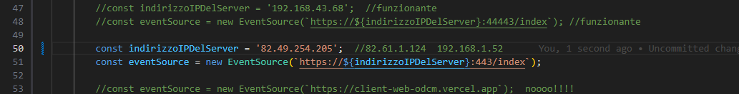

Fatto questo dobbiamo scaricare su VERCEL il programma modificato:

vai al seguente indirizzo: <https://vercel.com/>

una volta entrati siamo a questa pagina web:

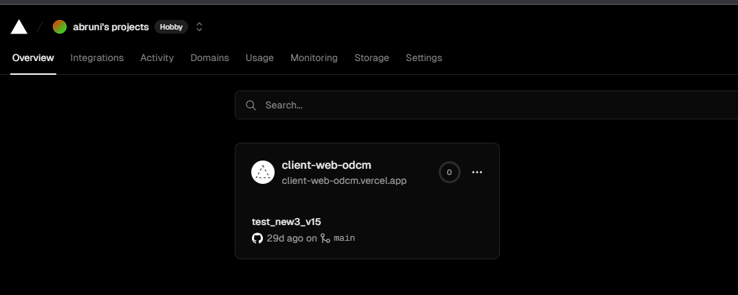

Ora andare sul progetto di CLIET-WEB su VSCode ed andare sulla repository:

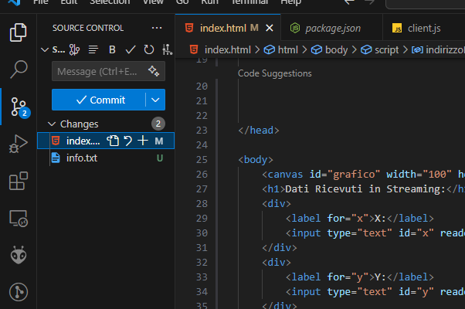

Scrivi sul messaggio un nuovo messaggio per ricordarsi la modifica.

Fai il commit ed il synk:

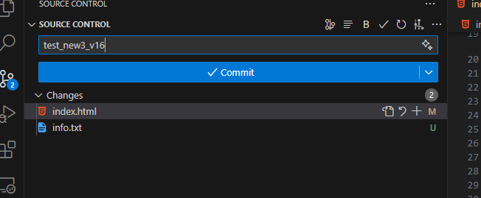

Ora sulla pagina di VERCEL troviamo aggiornato il repository:

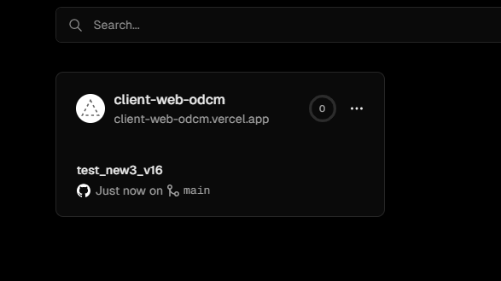

Ora avviare i programmi sul PC in locale:

Andare su programma del SERVER:

aprire un secondo terminale:

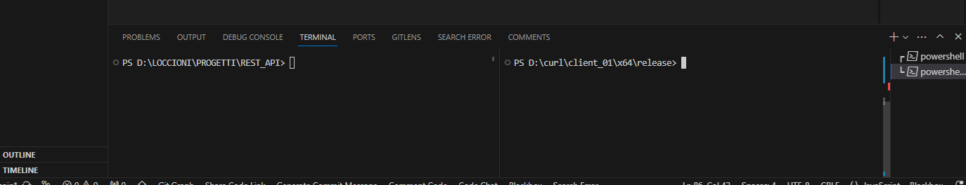

Avviare il server:

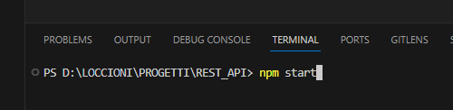

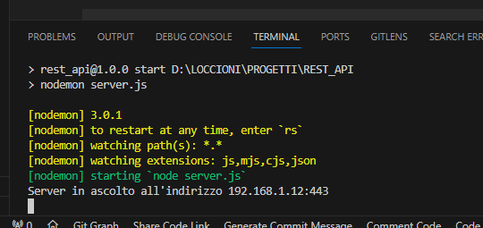

Avviare il programma che invia i dati:



Il programma invia i dati ed il server li accetta e li manda all’esterno:

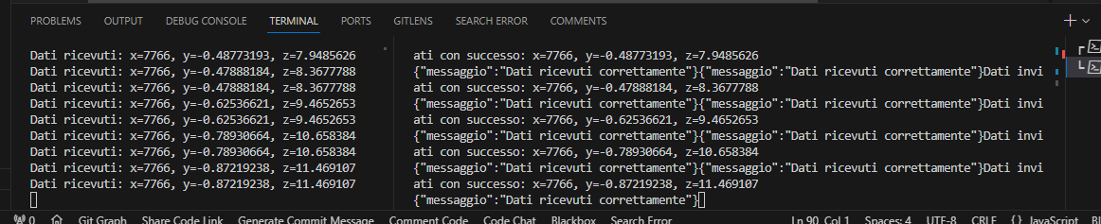

Ora vai su vercel.

Per prima cosa apri la pagina web:

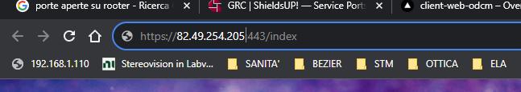

Compare la seguente schermata:

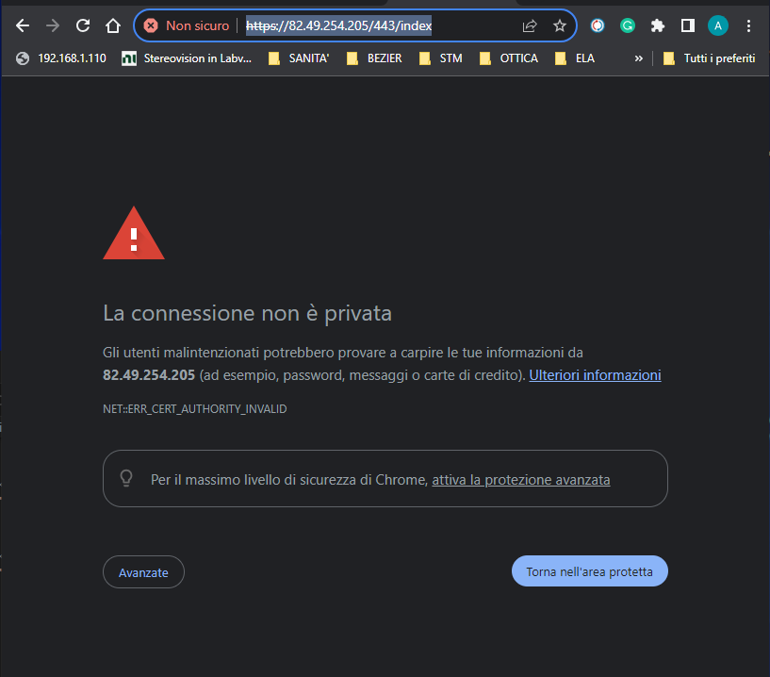

Vai su avanzate e procedi anche se non sicuro:

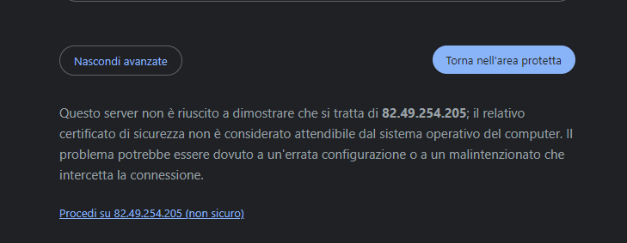

https://82.49.254.205:443/index

quindi otteniamo che la pagina risponde:

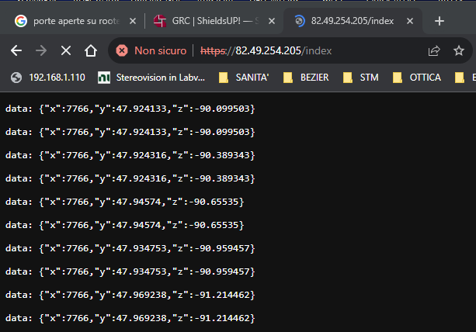

Ora andare su Vercel:

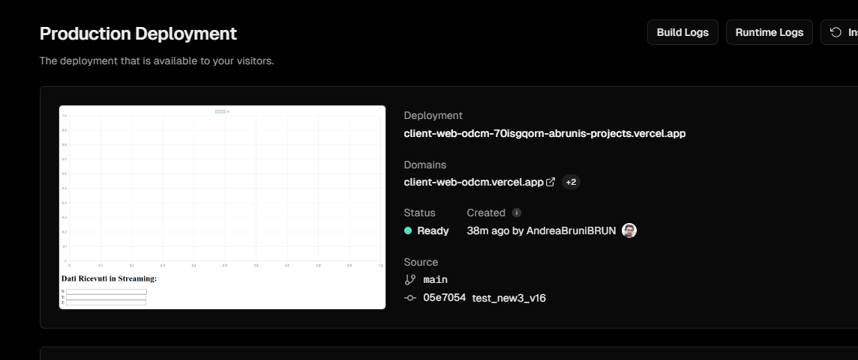

Aprire la pagina di Domains:

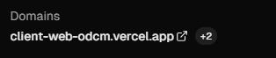

https://client-web-odcm.vercel.app/

La pagina da in streaming i dati correttamente:

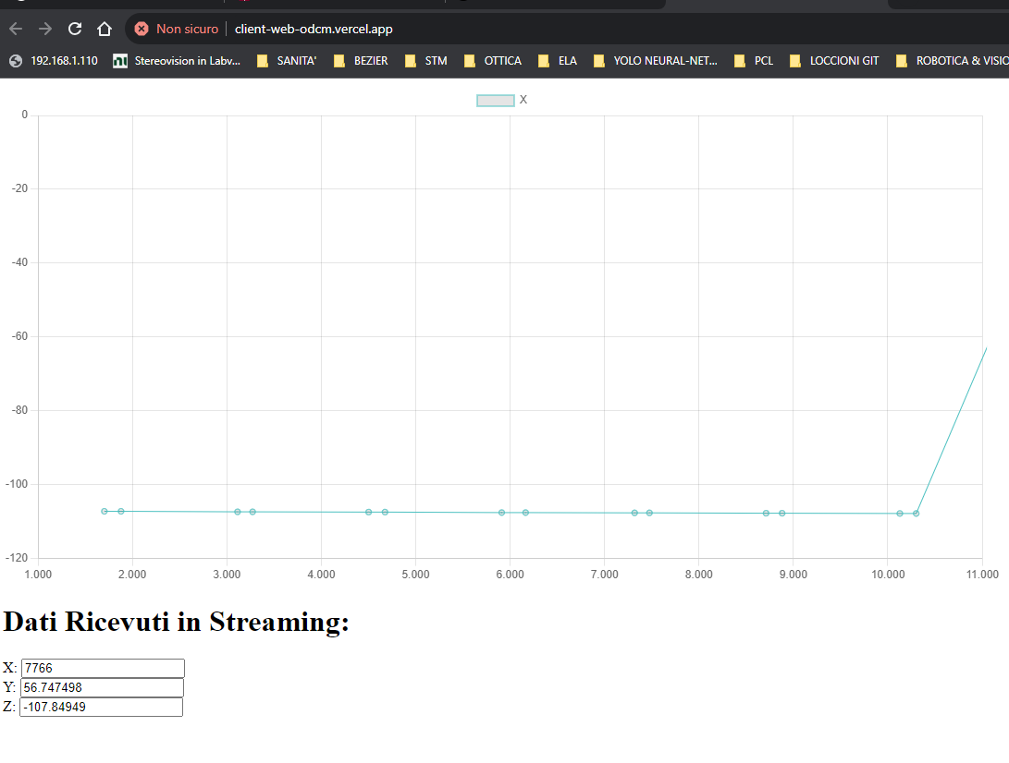

INSTALLAZIONE SU PC:

Se vogliamo far partire il servizio SERVER allo start up del PC si procede in questo modo:

1. Premi Windows + R per aprire la finestra di dialogo "Esegui".
2. Digita shell:startup e premi Invio. Si aprirà la cartella di avvio automatico di Windows.
3. Copia o sposta lo script batch start_server.bat nella cartella di avvio automatico.

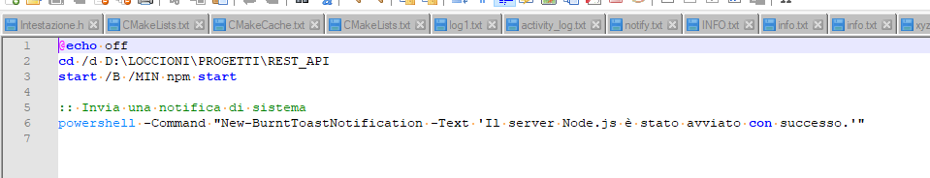

1. Crea un file VBS per avviare lo script batch: Puoi creare un file VBS (Visual Basic Script) per avviare lo script batch in background senza mostrare la finestra del prompt dei comandi. Ecco come puoi farlo:
2. Crea un nuovo file di testo e incolla il seguente codice:
3. 
4. Quando si avvia il PC esegue il file .VBS (possiamo spostare il file .bat da un'altra parte e non tenerlo su questa cartella di avvio).
5. Viene eseguito .vbs e questo chiama il file .bat.
6. Lanciare il programma : D:\CURL\CLIENT_01\x64\Release\client_01.exe e il programma non si blocca e viene eseguito correttamente.
7. Avviare una pagina web : <https://127.0.0.1:4443/index.html> (vediamo i risultati su un grafico).